平成24年度 第１学年２学期数学期末テスト問題
1年1組( )番 氏名（ ）
※解答は、全て解答用紙にわかりやすく記入すること。

１ 次の表は，yがxに比例する関係で，対応するx，yの値を表しています。このとき，次の問いに答えなさい。
x | … | -3 | -2 | -1 | 0 | 1 | … | 5 | …
y | … | 9 | ㋐ | ㋑ | 0 | -3 | … | ㋒ | …
⑴ 表の㋐～㋒にあてはまる数を答えなさい。
㋐( )，㋑( )，㋒( )
⑵ ｙをxの式で表しなさい。

２ 次の□をうめなさい。
変数ｘのとる値が、－３以上１未満であるとき、これを不等号を使ってあらわすと(1) となり、数直線上では(2) とあらわす。これをxの(3) といいます。 0
ｘ軸とｙ軸を合わせて(4) といいます。また、その交点Oを(5) といいます。
ともなって変わる変数x，yがあり，その間の関係がy＝（aは定数）で表されるとき，yはxに(6) するといいます。また，定数aを(7) といいます。また、そのグラフは(8) になります。

３ 次の二つの変数x、yについて、ｙをxの式で表しなさい。このうち、ｙがｘに比例するものには○、反比例するものには△、どちらでもないものには×をつけなさい。
(1) 1000円持って行ってx円払った時の残金ｙ円
(2) からの水そうに、1分間に5リットルの割合で水を注いで、x分後の水そう内の水の量yリットル
(3) 面積6㎝^{２}の三角形の底辺の長さx㎝と高さy㎝

４ 次の問いに答えなさい。
⑴ yはxに比例し，x＝-2のとき，y＝12です。xとyの関係を式に表しなさい。
⑵ yはxに反比例し，x＝6のとき，y＝-3です。x＝9のときのyの値を求めなさい。
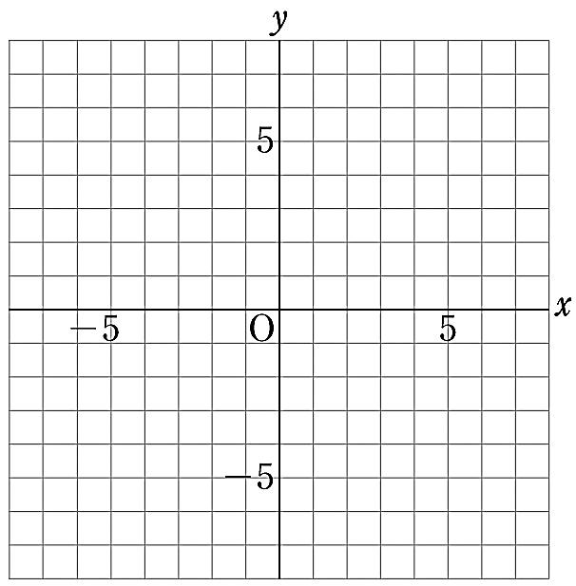
５ 次の関数のグラフをかきなさい。
(1) y＝－x (2) ｙ＝$\frac{３}{４}x$

(3) ｙ＝$\frac{6}{x}$ (4) ｙ＝－$\frac{8}{x}$

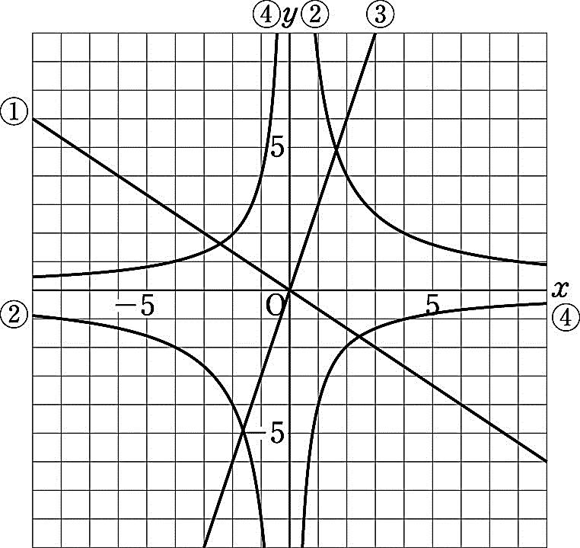
６ グラフが右の図の①～④になる
x，yの関係を，それぞれ式に
表しなさい。

７ １辺が１㎝の正方形を何個かかいて、下の図のような図形をつくっていく。ｘ番目の図形の周りの長さをｙ㎝とするとき、次の問いに答えなさい。
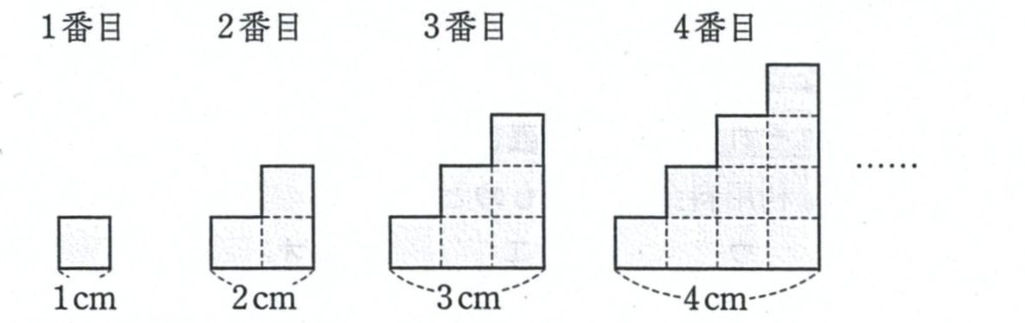
(1) 6番目の図形の周りの長さを求めなさい。
(2) ｘとｙの関係を表す式を書きなさい。
(3) 20番目の図形の周りの長さを求めなさい。

８ インターネット接続業者のＡ社とＢ社の1か月あたりの利用料金は、利用時間によって下の表のようになっている。このとき、次の問いに答えなさい。ただし、利用時間は分を単位とし、1分未満は切り上げるものとする。
Ａ社 | 利用時間1分につき4円(基本料金は0円)
Ｂ社 | 1か月の利用時間が150分以下のときには、500円の基本料金のみ。1か月の利用時間が150分をこえるときには、こえる時間1分につき3円を基本料金に加算。
(1) 1か月に90分利用した時、その利用料金はＡ社とＢ社のどちらが何円高いか、求めなさい。
(2) 1か月の利用時間の増加にともなう利用料金の変化の様子をグラフに表したとき、Ａ社、Ｂ社にあてはまるものを、それぞれア～オから選びなさい。ただし、横軸は利用時間、縦軸は利用料金を表すものとする。
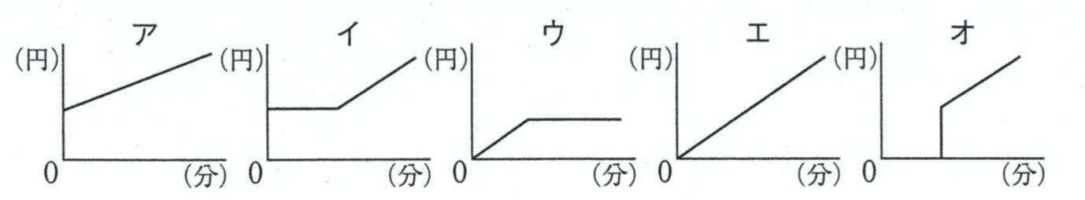

９ Ａ，Ｂ2つの歯車が、下の図のようにかみ合っている。歯車Ａの歯数は30で1分間に1000回転する。このとき、歯車Ｂの歯数をｘ、1分間の回転数をｙ回転として次の問いに答えなさい。

(1) ｙをｘの式で表しなさい。
(2) 歯車Ｂ歯数が25のとき、Ｂは1分間に何回
転しますか。
(3) Ｂが1分間に1500回転するとき、歯車Ｂの
歯数はいくつと考えられますか。

